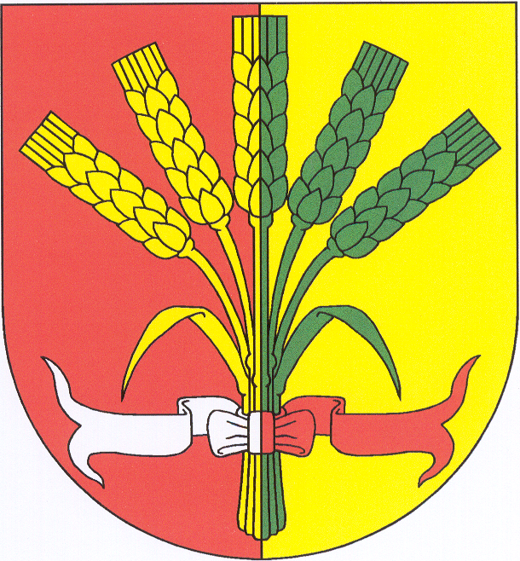 | OBEC  SYCHROV

adresa obecního úřadu: OÚ Sychrov, čp. 1, 463 44 Sychrov
tel. : 485 146 081, mobil: 724 178 343, e-mail: ou@obecsychrov.cz , ID datové schránky 5s8ba3t

OBEC SYCHROV

Obecně závazná vyhláška č.3/2021

O stanovení místního koeficientu pro výpočet daně z nemovitých věcí

Zastupitelstvo obce Sychrov se na svém zasedání dne 24.06.2021 usnesením č.37/2021 usneslo vydat v souladu s ustanovením zákona č. 338/1992 Sb., o dani z nemovitých věcí, ve znění pozdějších předpisů a § 84 zákona č. 128/2000 Sb., o obcích (obecní zřízení), ve znění pozdějších předpisů, tuto obecně závaznou vyhlášku:

Čl. 1
Místní koeficient
Na území obce Sychrov se stanovuje místní koeficient ve výši 2.

Čl. 2
Účinnost
Tato obecně závazná vyhláška nabývá účinnosti dnem 1. 1. 2022.

……………………………….. | …………………………………
Jaroslav Bretšnajdr  místostarosta | Jaroslava Kvapilová  starostka

Vyvěšeno na úřední desce obecního úřadu dne: 30.06.2021
Zveřejnění bylo shodně provedeno způsobem umožňujícím dálkový přístup.

Sejmuto z úřední desky obecního úřadu dne: 15.07.2021

